(COD IS103)
🌌 LUZES DO NORTE EM 6 DIAS
Islândia 2026-2027 | 6 dias / 5 noites
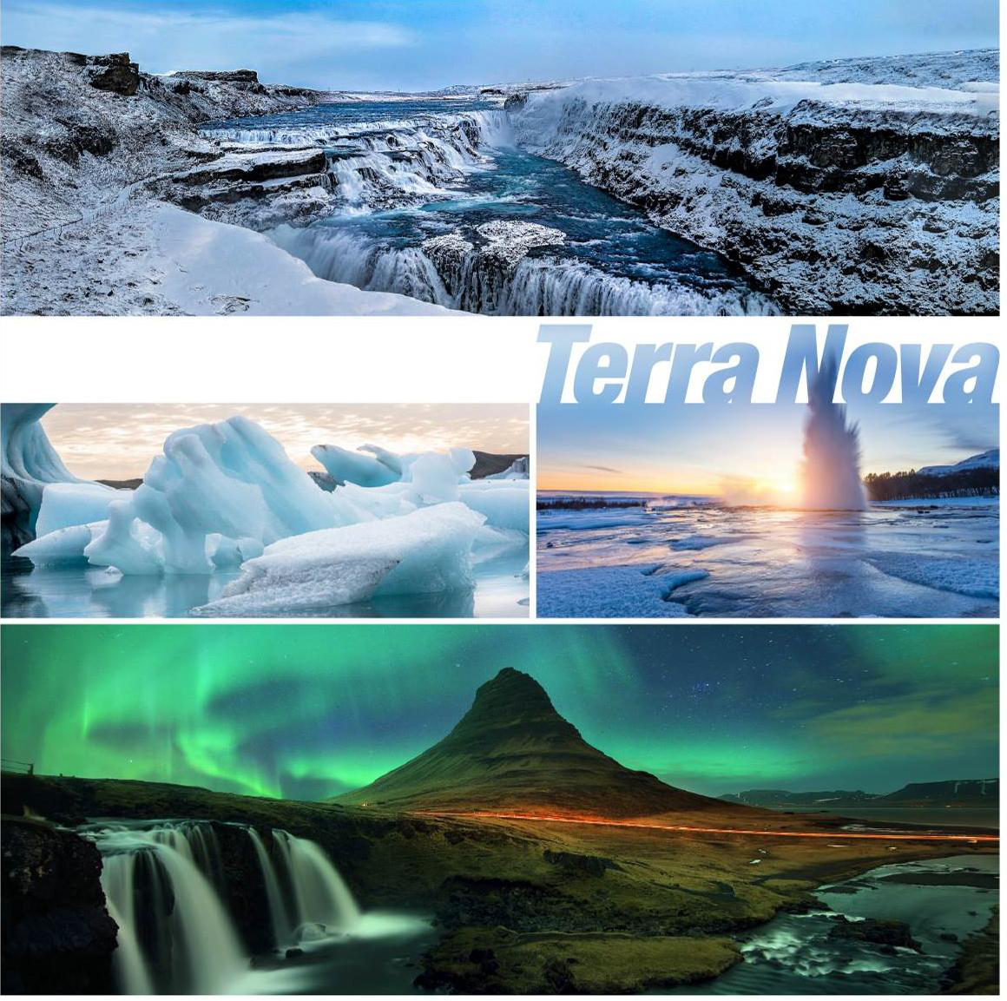
💶 INVESTIMENTO: € 1.629 por pessoa/ Quarto Duplo
Valor informado para inclusão neste roteiro. Consulte disponibilidade e condições.

🗺️ Resumo da viagem
Este roteiro de 6 dias pela Islândia foi pensado para quem deseja vivenciar paisagens de inverno, regiões vulcânicas, águas geotérmicas, cachoeiras, fiordes, cultura local e a possibilidade de observar as famosas auroras boreais.
• Duração: 6 dias / 5 noites.
• Roteiro acompanhado a partir do dia 2 até o dia 5.
• Mínimo de participantes: 2 pessoas.
• Máximo de participantes: 34 pessoas.
• Saídas previstas: outubro, novembro, fevereiro e março.
• Inclui traslado Flybus Plus de chegada e saída.
📅 Datas previstas de saída
• Outubro: 19.
• Novembro: 16.
• Fevereiro: 1 e 15.
• Março: 22.
✨ Roteiro dia a dia
✈️ Dia 1 - Chegada à Islândia / Reykjavík
Chegada à Islândia e traslado do Aeroporto de Keflavík até Reykjavík em ônibus regular Flybus Plus.
Hospedagem em hotel 3 estrelas em Reykjavík, Hotel Klettur ou similar.
Noite livre para descansar ou começar a conhecer a capital islandesa.
✅ Incluído: traslado Flybus Plus do aeroporto até o hotel.
🌌 Dia 2 - Hrutafjörður, Skagafjörður e Akureyri
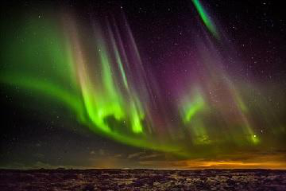
Início da viagem rumo ao norte da Islândia, com parada em Grábrók, antigo cráter vulcânico rodeado por campos de lava, ideal para uma breve caminhada e belas vistas panorâmicas.
Continuação por Hrútafjörður, fiorde de paisagens tranquilas, e pela região de Skagafjörður, conhecida pelos cavalos islandeses.
Visita ao Museu Glaumbær, antigo assentamento islandês com casas de turfa, que revela o modo de vida tradicional do país.
Chegada a Akureyri, a charmosa capital do norte, famosa por sua baía, jardim botânico e atmosfera acolhedora.
À noite, se o clima permitir, haverá uma busca a pé pelas auroras boreais.
✅ Incluído: Museu de Glaumbær. Aproximadamente 400 km. Hospedagem no Hotel Kea, Akureyri.
💧 Dia 3 - Akureyri, Goðafoss e Lago Mývatn
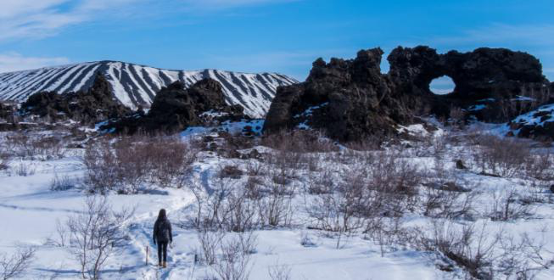
Saída de Akureyri em direção ao Lago Mývatn, passando pela imponente cachoeira Goðafoss, uma das mais importantes e belas do país.
O caminho revela paisagens cada vez mais vulcânicas, com formações de lava, cráteres, campos geotérmicos e áreas de intensa atividade natural.
Na região de Mývatn, visita aos seus cenários únicos, com lagos tranquilos, fontes termais, fumarolas e poças de lama borbulhante.
Entrada nos Banhos Naturais de Mývatn para um momento relaxante em águas geotérmicas.
✅ Incluído: entrada e aluguel de toalha nos Banhos Naturais de Mývatn. Aproximadamente 230 km. Hospedagem no Hotel Kea, Akureyri.
♨️ Dia 4 - Akureyri e Borgarfjörður
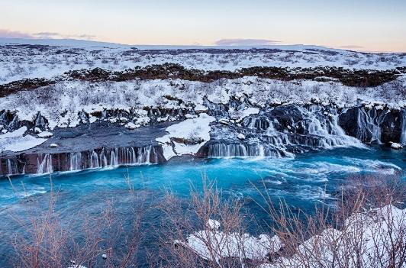
Retorno em direção ao sul com visita à região de Borgarfjörður, rica em paisagens naturais e histórias islandesas.
Parada em Deildartunguhver, considerada a fonte termal mais caudalosa da Europa, conhecida por seus potentes jatos de água quente.
Continuação até as cachoeiras Hraunfossar, onde a água brota de um campo de lava formando um cenário impressionante.
Visita também à Barnafoss, cachoeira marcada por formações rochosas singulares e uma história local fascinante.
✅ Incluído: jantar de 3 pratos. Aproximadamente 385 km. Hospedagem no Hotel Hamar, em Borgarnes.
🏞️ Dia 5 - Círculo Dourado e Reykjavík
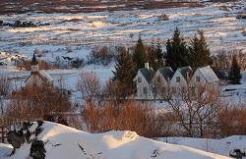
Dia dedicado às atrações mais famosas da Islândia, começando pelo Parque Nacional Thingvellir, Patrimônio Mundial da UNESCO e local de grande importância histórica e geológica.
Em Thingvellir, é possível observar os efeitos do movimento das placas tectônicas que formaram fissuras e rachaduras na crosta terrestre.
Continuação até a área geotérmica de Geysir, onde o Strokkur lança jatos de água quente a cada poucos minutos.
Visita à cachoeira Gullfoss, a famosa Cachoeira Dourada, uma das paisagens mais emblemáticas da Islândia.
Retorno a Reykjavík com parada no Aurora Reykjavík Northern Lights Center, espaço dedicado às auroras boreais, com exposições imersivas, previsões e imagens impressionantes.
✅ Incluído: entrada no Aurora Reykjavík Northern Lights Center. Aproximadamente 290 km. Hospedagem em Reykjavík, Hotel Klettur ou similar.
🧳 Dia 6 - Reykjavík / Saída
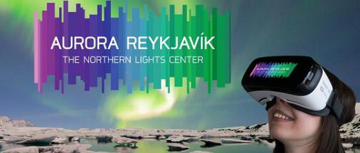
Traslado do hotel ao Aeroporto de Keflavík em ônibus regular Flybus Plus.
Fim dos serviços e retorno.
✅ Incluído: traslado Flybus Plus do hotel até o aeroporto.
✅ O roteiro inclui
• Circuito conforme o itinerário em ônibus privativo com guia local de fala hispânica do dia 2 ao dia 5.
• Serviço de guia para caça às auroras boreais a pé no dia 2, podendo ser alterado conforme previsão e condições climáticas.
• 5 noites em hotéis 3 estrelas: Hotel Klettur ou similar em Reykjavík, Hotel Kea ou similar em Akureyri e Hotel Hamar ou similar em Borgarfjörður.
• 5 cafés da manhã.
• 1 jantar de 3 pratos com chá ou café incluído no dia 4.
• Traslados aeroporto - hotel - aeroporto em ônibus regular Flybus Plus.
• Entrada no Museu de Glaumbær.
• Entrada nos Banhos Naturais de Mývatn com aluguel de toalha.
• Entrada no Aurora Reykjavík Northern Lights Center.
• Chamada despertadora em caso de auroras boreais nos hotéis fora de Reykjavík, sem guia, mediante solicitação no hotel.
• IVA de 11%, serviço de emergência 24 horas e uso de crampons, se necessário.
⚠️ Não inclui
• Passagens aéreas internacionais.
• Jantares em Reykjavík e Akureyri.
• Almoços.
• Bebidas.
• Atividades opcionais.
• Entradas em museus ou atrações que não estejam especificadas no programa.
• Qualquer serviço não mencionado expressamente como incluído.
📌 Informações importantes
• As auroras boreais são um fenômeno natural e, por isso, os avistamentos não podem ser garantidos.
• O roteiro pode sofrer alterações sem aviso prévio de acordo com as condições climáticas e das estradas.
• É recomendado informar, no momento da reserva, alergias alimentares ou dietas especiais.
• Recomenda-se viajar com seguro viagem pessoal.
• Condições, disponibilidade e valores estão sujeitos a alteração.
🌠 Uma viagem para viver a magia do inverno islandês e a emoção das Luzes do Norte.

